Вывод данных из Quik v.7.27.2.1 в Excel

1. Исходная информация
В учётной записи Admin для Quik в файле info.exe со статусом «Приложение» и в файле WINROS.exe со статусом «Приложение» в окне «Свойства» на вкладке «Совместимость» установлен флажок «Выполнять эту программу от имени администратора».
В отношении файла «Связь с Quik.xlsx» установлено, что в окне «Свойства» на вкладке «Безопасность» установлены разрешения операции «Запись в этот файл для групп, отображённых на рисунке.

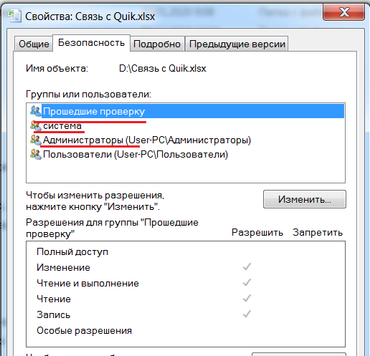

Вывод данных из Quik в файл «Связь с Quik.xlsx» осуществляется при функционировании OC Windows в учётной записи «Пользователь».

2. Первая попытка вывести данные из Quik в Excel
2.1. Запускаю Excel.
2.2. Запускаю Quik.
2.3. Открываю таблицу «Текущие торги».
2.3.1. Для поля таблицы вызываю контекстное меню и в выпавшем списке кликаю пункт «Вывод через DDE сервер». Ввожу значения в поля в соответствии с документом «Руководство пользователя Quik v.7.27».
Делаю попытку запустить динамический вывод: кликаю клавишу «Начать вывод».
Ниже показан результат.

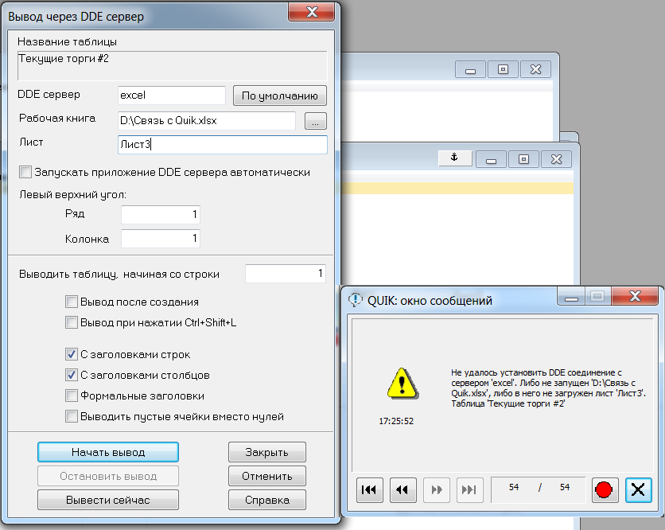

Делаю попытку запустить одноразовый вывод: кликаю клавишу «Вывести сейчас». Результат.

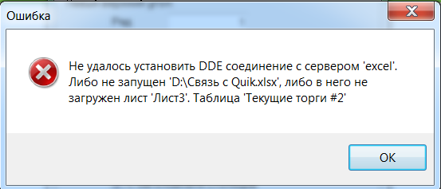

3. Вторая попытка вывести данные из Quik в Excel
Во второй попытке изменяю значения некоторых параметров в окне «Вывод через DDE сервер».

3.1. Запускаю Excel.
3.2. Запускаю Quik.
3.3. Открываю таблицу «Текущие торги».
Делаю попытку запустить динамический вывод: кликаю клавишу «Начать вывод».
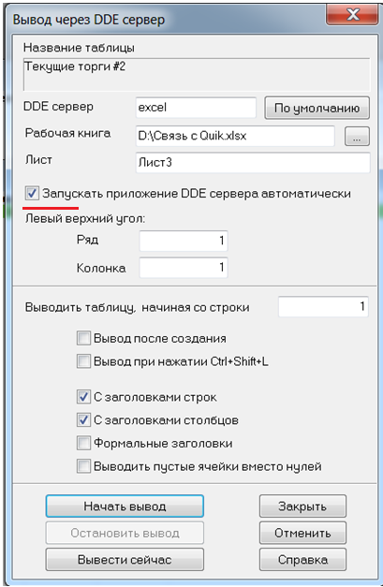

Ниже показан результат.

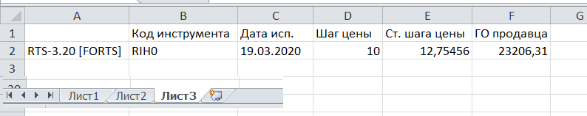

4. Третья попытка вывести данные из Quik в Excel
В третьей попытке ещё раз изменяю значения некоторых параметров в окне «Вывод через DDE сервер».

3.1. Запускаю Excel.
3.2. Запускаю Quik.
3.3. Открываю таблицу «Текущие торги».
Делаю попытку запустить динамический вывод: кликаю клавишу «Начать вывод».

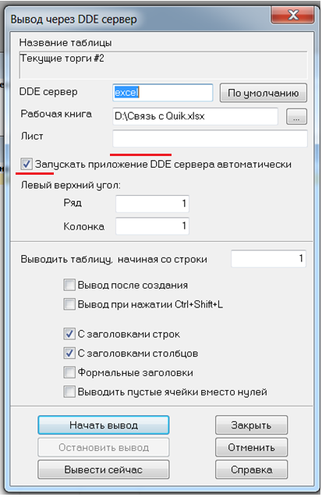

Результат.

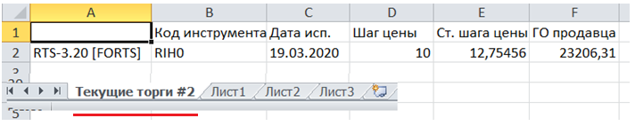

Заключение.
Quik обеспечивает вывод данных в Excel через DDEсервер.

